华南理工大学2011级期末考试
（2011期末理工类统考 时间120分钟，总分100）
成绩报告表序号： 专业班 姓 名： 学院（系）
- 填空题（共18分）
1．[3分] 设连续，则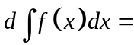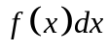，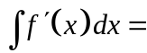 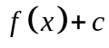
2．[3分]带有皮亚诺型余项的阶麦克劳林公式为 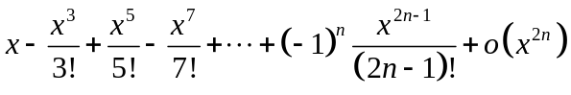
3．[3分]曲线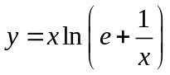的渐近线方程为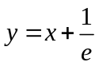
4．[3分] 设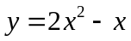, 在处,当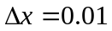时, 则应有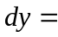 0.03
5、[3分] 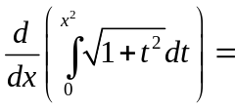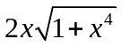
6、[3分] 设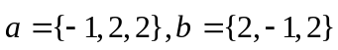，则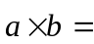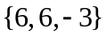
- 计算下列各题（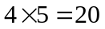）
1、[5分] 求极限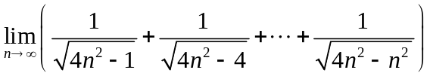
(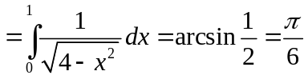)
2、[5分]求极限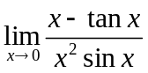(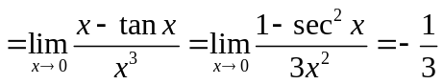)
3、[5分] 求极限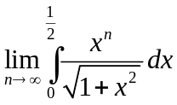(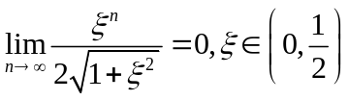或用比较性质与夹逼准则)
4、[5分]设函数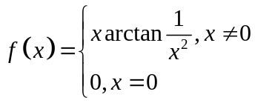,讨论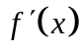在点处的连续性
(先求导函数,分段点用定义,其余点用法则公式;再用定义判断为连续
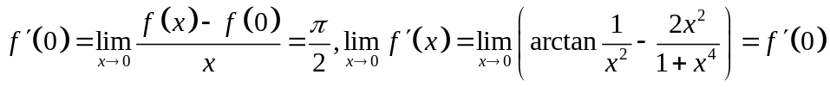)
- 解答下列各题[每小题5分，共15分]
- 已知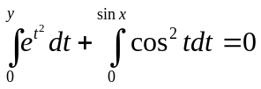, 求(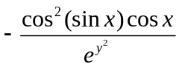)
- 设函数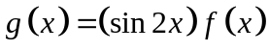,其中在处连续, 问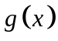在处是否可导? 如果可导, 求出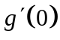.(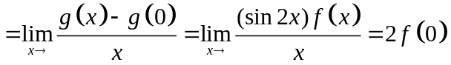)
- 设函数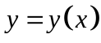由参数方程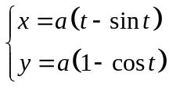确定，求
(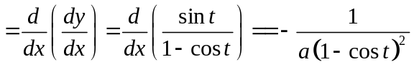)
- 计算下列各题[每小题5分，共10分]
1、计算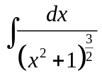(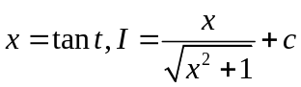)
2、计算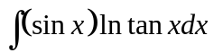()
- 计算下列各题[每小题5分，共20分]
1. 在下列两个积分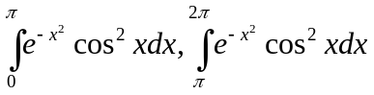中确定哪个积分值大, 并说明理由.
(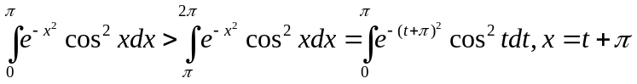换元)
2. 计算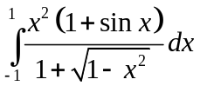
（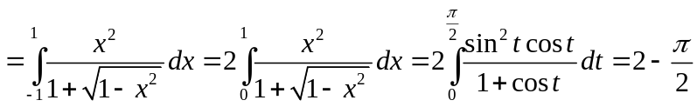）
3. 计算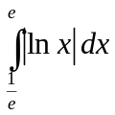（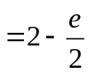）
4. 设, 求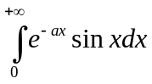（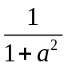）
- 解答下列各题[每小题6分，共12分]
1. 求由曲线和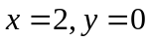所围成的平面图形绕轴旋转一周所得旋转体的体积.（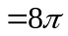）
2. 求心形线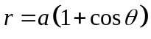的全长.（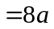）
- 证明题[本小题5分]
设函数在闭区间上连续, 在上不变号，证明：至少存在一点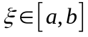使得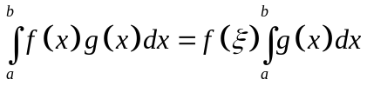
证 因在闭区间上连续,，有最大值最小值，从而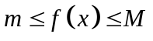，再在上不变号，不妨设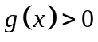，从而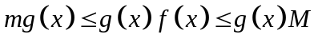，由保号性，得
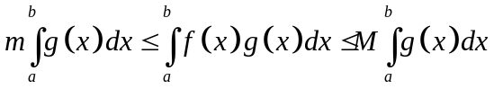，若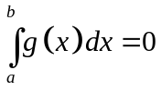结论显然，不妨设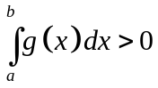，从而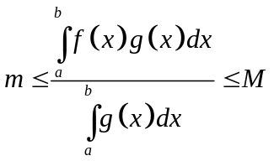，由连续函数的介值定理，使得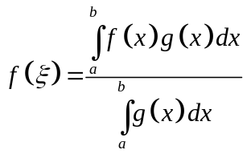，即存在使得。

